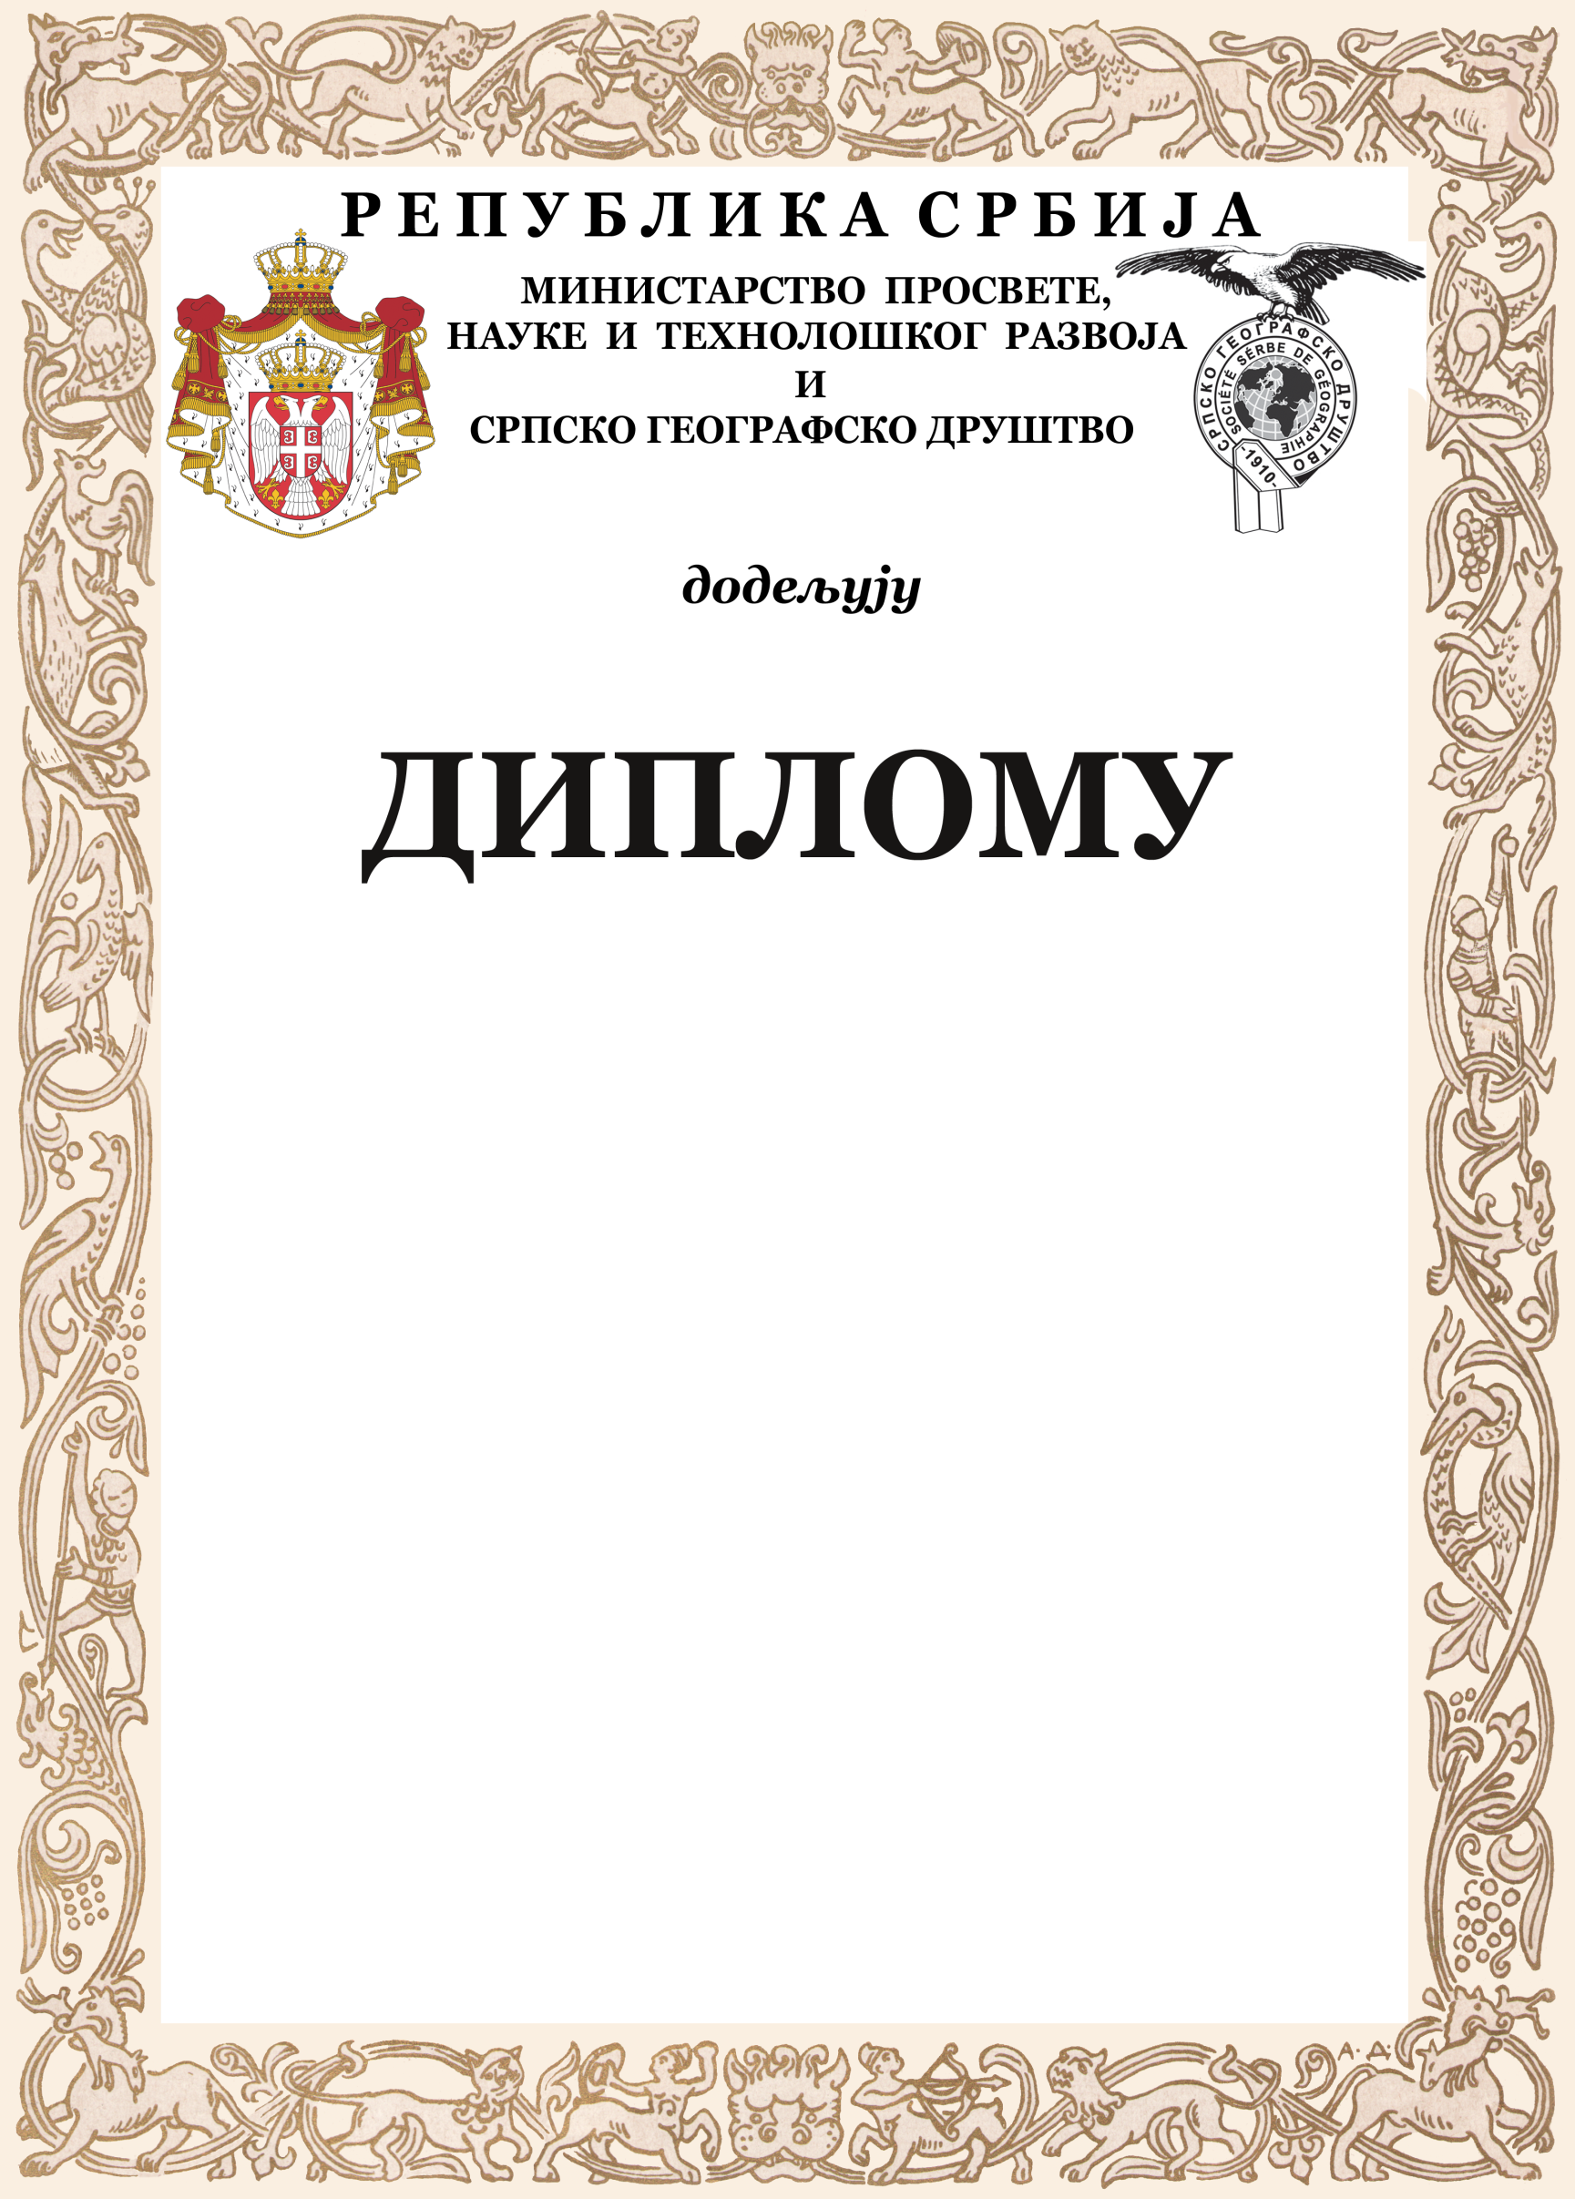

### Петру Петровићу

______________________________________________________________________________________________

**УЧЕНИКУ/ЦИ ___ РАЗРЕДА**

**ОШ " " У ____________________**

**ЗА ОСВОЈЕНО ____ МЕСТО**

**НА ОКРУЖНОМ/МЕЂУОКРУЖНОМ/ГРАДСКОМ ТАКМИЧЕЊУ**

**ИЗ ГЕОГРАФИЈЕ**

**у _________________, 28. априла, 2018. године**

**Представник Директор школе**

**Српског географског друштва**

**или Министарства просвете**

______________________ _______________________

M. П.